勐海县应急管理局
工作简报
（第 47 期）
勐海县应急管理局办公室 2021年6月9日

安全与环保并举，扎实推进矿山综合治理工作

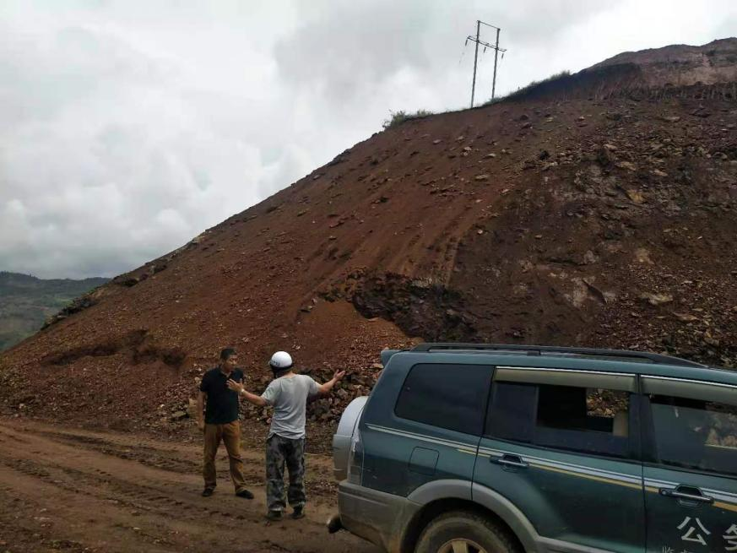
2021年6月9日，县应急管理局对勐海县西定乡弘远矿业有限公司安全生产专项整治、矿山环保与扬尘治理、疫情防控及平安建设等工作情况进行了现场检查，发现问题隐患4项，其中采场排水系统损坏严重、分台阶开采不规范。针对上述问题，检查组人员当场下达了责令限期整改指令书，要求该企业限期完善采场安全台阶和排水系统，并对进一步加强采场扬尘治理及汛期尾矿库安全风险防范与隐患排查治理提出了意见建议，督促企业加大抑尘喷淋频次和尾款库的值班巡查力度并完善记录。同时结合端午节、安全生产月、建党100周年庆典，切实加强疫情防控、反恐、扫黑、禁毒、安全风险防控、安全宣传“五进”活动、应急救援演练等工作，为幸福平安勐海建设创造良好的社会环境。
